Универсальная автоматизированная тестовая система «Дикобраз»®
Подготовлено с использованием технологии Интернет–тестирования и технологического ресурса Интернет–портала «Инновации в образовании»©
МОУ Коченяевская ООШ МО Вешкаймский район
Внутришкольный мониторинг качества образования
Варианты компьютерных тестов сформированы программным способом из электронной базы тестовых заданий,
составленной методистами СООМ по материалам открытого сегмента ФБЭМ
ВЕДОМОСТЬ
результатов Интернет–тестирования
Класс (группа): 6
Предмет: Математика 6кл.
Тема: Курс основного общего образования 5 кл.
Наименование контроля: Входной контроль
Дата тестирования: 24/10/2012 - 24/10/2012
Максимальный первичный балл: 15

№ п/п | Фамилия И.О. тестируемого | Набрано баллов | Оценка | Результаты тестирования
 |  |  |  | Верных ответов (%) | Совпадения  (+ правильно; - неправильно; * неполный ответ; 0 не успел) | Время (мин)
1 | Ученик 1 | 15 | 5 | 100 | + + + + + + + + + + + + + +  1.1.1, 1.2.10, 1.2.12, 3.1.1, 4.1.1, 4.1.3, 6.1.1, 6.1.11, 6.1.12, 10.2.3, 10.3.3, 10.3.4, 4.2.3, 4.3.3, | 10,3
2 | Ученик 2 | 15 | 5 | 100 | + + + + + + + + + + + + + +  1.1.1, 1.2.5, 1.2.3, 3.1.2, 4.1.3, 4.1.3, 6.1.8, 6.1.11, 6.1.12, 10.2.3, 10.3.3, 10.3.4, 4.2.3, 4.3.3, | 13
3 | Ученик 3 | 11 | 4 | 73 | + + + + + + + + - + + + - 0  1.1.1, 1.2.11, 1.2.12, 3.1.2, 4.1.1, 4.1.3, 6.1.8, 6.1.11, 6.1.12, 10.2.8, 10.3.1, 10.3.4, 4.2.1, 4.3.3, | 15
4 | Ученик 4 | 13 | 5 | 87 | + + + + + + + + + + + + + -  1.1.2, 1.2.8, 1.2.3, 3.1.1, 4.1.2, 4.1.2, 6.1.2, 6.1.11, 6.1.12, 10.2.1, 10.3.2, 10.3.4, 4.2.3, 4.3.3, | 12,8
5 | Ученик 5 | 15 | 5 | 100 | + + + + + + + + + + + + + +  1.1.2, 1.2.5, 1.2.12, 3.1.2, 4.1.3, 4.1.2, 6.1.1, 6.1.11, 6.1.12, 10.2.8, 10.3.3, 10.3.4, 4.2.1, 4.3.3, | 6,7
Организатор тестирования: _________ / _____________

Универсальная автоматизированная тестовая система «Дикобраз»®
Подготовлено с использованием технологии Интернет–тестирования и технологического ресурса Интернет–портала «Инновации в образовании»©
МОУ Коченяевская ООШ МО Вешкаймский район
Внутришкольный мониторинг качества образования
Варианты компьютерных тестов сформированы программным способом из электронной базы тестовых заданий,
составленной методистами СООМ по материалам открытого сегмента ФБЭМ
АНАЛИТИЧЕСКАЯ КАРТА
результатов Интернет–тестирования
Класс (группа): 6
Предмет: Математика 6кл.
Тема: Курс основного общего образования 5 кл.
Наименование контроля: Входной контроль
Дата тестирования: 24/10/2012 - 24/10/2012
Максимальный первичный балл: 15
Количество записей в журнале: 5

  Показатели | Оценка | Выполнение теста | Затраченное время на тест
  Показатели | балл | % | мин
  Средн. значение | 4,8 | 92 | 12
  Максимальное значение |  |  | 15
  Минимальное значение |  |  | 7
  Степень обученности учащихся (СОУ) – 92,8%
  Шкала оценки
  оценка | баллы
  «1» | до 2
  «2» | от 3 до 5
  «3» | от 6 до 8
  «4» | от 9 до 12
  «5» | от 13 до 15
  Оценка | Кол–во | %
  Пятёрок «5» | 4 | 80%
  Четвёрок «4» | 1 | 20%
  Троек «3» | 0 | 0%
  Двоек «2» | 0 | 0%
  Единиц «1» | 0 | 0%
  Не успел | 1 | 20%

Результаты ответов на вопросы теста (количество данных ответов)
№ вопроса | 1 | 2 | 3 | 4 | 5 | 6 | 7 | 8 | 9 | 10 | 11 | 12 | 13 | 14
Правильно | 5 | 5 | 5 | 5 | 5 | 5 | 5 | 5 | 4 | 5 | 5 | 5 | 4 | 3
Неправильно | 0 | 0 | 0 | 0 | 0 | 0 | 0 | 0 | 1 | 0 | 0 | 0 | 1 | 1
Не успел | 0 | 0 | 0 | 0 | 0 | 0 | 0 | 0 | 0 | 0 | 0 | 0 | 0 | 1
Результаты ответов на вопросы теста (в процентах к общему количеству вопросов в тесте)
Правильно | 100 | 100 | 100 | 100 | 100 | 100 | 100 | 100 | 80 | 100 | 100 | 100 | 80 | 60
Неправильно | 0 | 0 | 0 | 0 | 0 | 0 | 0 | 0 | 20 | 0 | 0 | 0 | 20 | 20
Не успел | 0 | 0 | 0 | 0 | 0 | 0 | 0 | 0 | 0 | 0 | 0 | 0 | 0 | 20

Диаграммы распределения результатов контроля
Выполнение теста 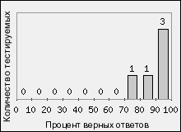 | Уровень сложности 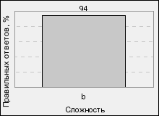 | Умение 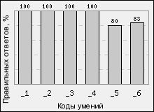
Условные обозначения: b - Базовый; p - Повышенный; v - Высокий.

Универсальная автоматизированная тестовая система «Дикобраз»®
Подготовлено с использованием технологии Интернет–тестирования и технологического ресурса Интернет–портала «Инновации в образовании»©
МОУ Коченяевская ООШ МО Вешкаймский район
Внутришкольный мониторинг качества образования
Варианты компьютерных тестов сформированы программным способом из электронной базы тестовых заданий,
составленной методистами СООМ по материалам открытого сегмента ФБЭМ
ПРИЛОЖЕНИЕ
к аналитической карте результатов Интернет–тестирования

Диаграмма решаемости тестовых заданий
(Среднее значение: 94,3%) 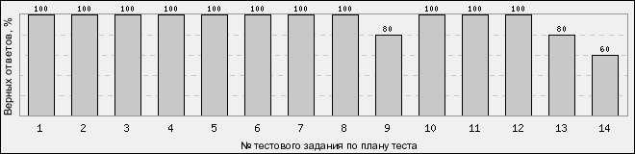
Диаграмма решаемости элементов содержания теста 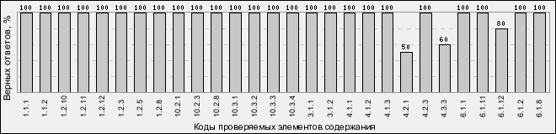
Примечание: Расшифровка используемых в отчете кодов размещена на Интернет–портале «Инновации в образовании» по адресу http://sinncom.ru/content/avmk/index1.htm в разделе «МЕТОДИСТУ» (классификатор заданий:)

